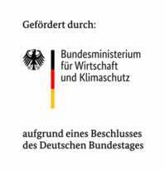Ein Bild, das Rad enthält.
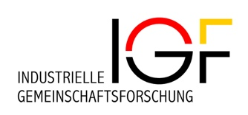

© 202x Forschungsvereinigung Stahlanwendung e. V., Düsseldorf  
[www.stahlforschung.de](http://www.stahlforschung.de)

<https://shop.stahldaten.de/produkt-kategorie/fosta-berichte>

Bestell-Nr. P xxxx

ISBN xxx-x-xxxx-xxx-x (Nr. trägt FOSTA ein)

Das Werk ist urheberrechtlich geschützt. Alle Rechte, auch die der Übersetzung in andere Sprachen, bleiben vorbehalten. Ohne schriftliche Genehmigung der Forschungsvereinigung Stahlanwendung e. V. sind Vervielfältigungen, Mikroverfilmungen und die Einspeicherung und Verarbeitung in elektronischen Systemen nicht gestattet.



Bitte hier ein für den Inhalt charakteristisches Bild einfügen.   
Alternativ werden wir das vorhandene Bild benutzen.

**Untersuchungen zum Tragverhalten und der Lebensdauer von Klebverbindungen im Stahlbau unter zyklischer Belastung**

Investigation of structural behaviour and durability of ad-hesive bonded joint in steel structure under cyclic loading

Das IGF-Vorhaben der Forschungsvereinigung Stahlanwendung e. V., Düsseldorf, wurde im Rahmen des Programms zur Förderung der industriellen Gemeinschaftsforschung (IGF) vom Bundesministerium für Wirtschaft und Klimaschutz aufgrund eines Beschlusses des Deutschen Bundestages gefördert.

**Forschung für die Praxis P xxxx / IGF-Nr. xxxxx**